GUÍA DE MATEMÁTICAS

Nombre: | Curso: 2°A | Fecha: semana N°4
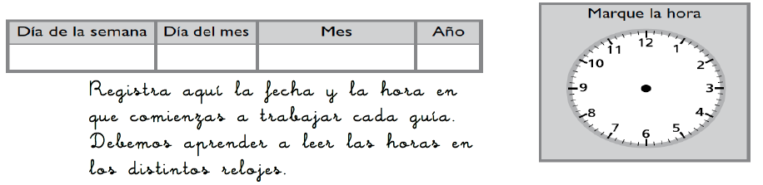

¿QUÉ APRENDEREMOS?
Objetivo (s): Resolver problemas utilizando la relación de reversibilidad entre la suma y la resta. OA 0
Contenidos: Operación Inversa
Objetivo de la semana: Resolver problemas utilizando la relación de reversibilidad entre la suma y la resta.
Habilidad: Resolver problemas.

¿Qué necesito saber?
Para comenzar necesitas saber de qué se trata la habilidad de resolver problemas y que entendemos por la operación inversa a trabajar.

Entonces:
Resolver problemas es encontrar una forma o la estrategia para llegar a la solución de una situación matemática.

Entenderemos por OPERACIÓN INVERSA:
A la operación que revierte los efectos de otra operación.
Ejemplo 5+3 = 8, lo inverso; 8-3= 5

Observa lo que le sucede a Marcelo y como piensa para dar solución a la situación en la que se ve enfrentado.

9

9 + 3 = 12
Tengo 9 camisetas y compré 3 blancas.
¿Cuántas camisetas tengo en total?
Ahora, si tengo 12 camisetas entre negras y blancas. ¿Cuántas blancas tengo?

12 - 3 = 9

Correcto… uso la operación inversa
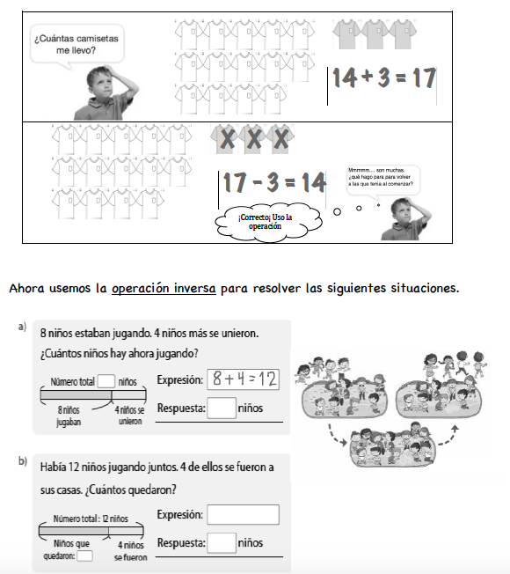

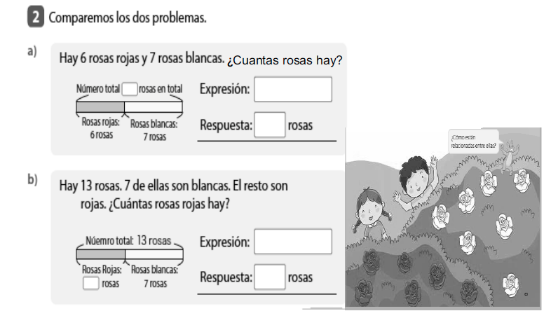

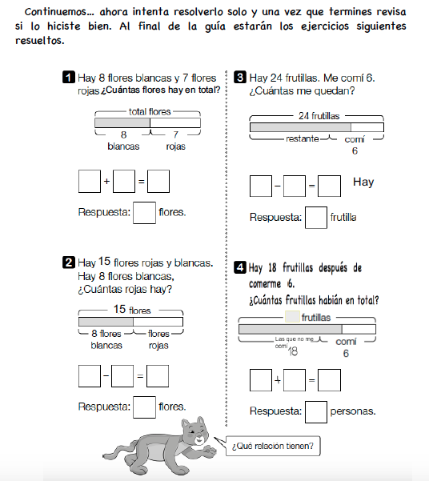

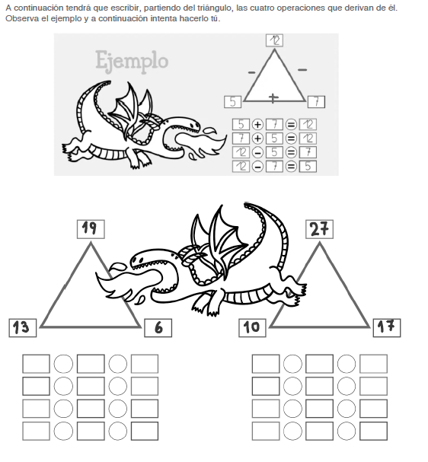

A continuación resuelve, sácale una foto y envíala al whatsapp del curso.

